客户背景：另外的一个加油站定制，跟之前鹏飞的加油站不是一样的，但是在加油模块是相同的，少了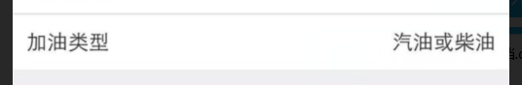加油类型的选择，也是要用优惠券消费的，可以直接移植鹏澳加油站的模块功能，在就是办卡新增了车牌号，身份证号码，充值的时候新增的储值赠送选择，后台设置充值300元送30元 充值1000元送200元 点击充值优惠就跳出选择项。

在最新标准版的程序上进行修改，背景图 图标暂时不换 名字叫做 桦南劲风

授权码：600278 http://hnjf.vip5968.com 会员新增好了 卡号：18676728841 密码：123

